BILDMATERIAL Stockholm 30 mars 2012

Måla ett ägg. Kläck en kyckling.

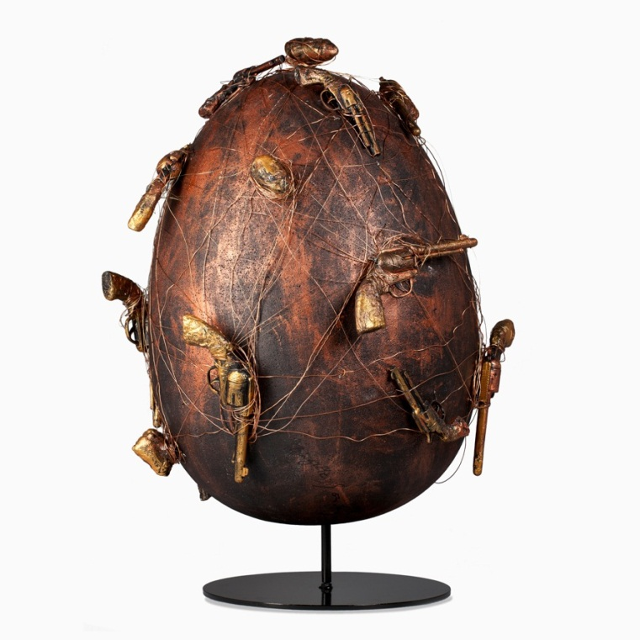

”På smällen”
Birgitte Söndergaard
”Ett laddat möte mellan liv och död. Försöker på ett humoristiskt sätt förhålla mig till livets livsmönster. En associationslek med livet som insats.”

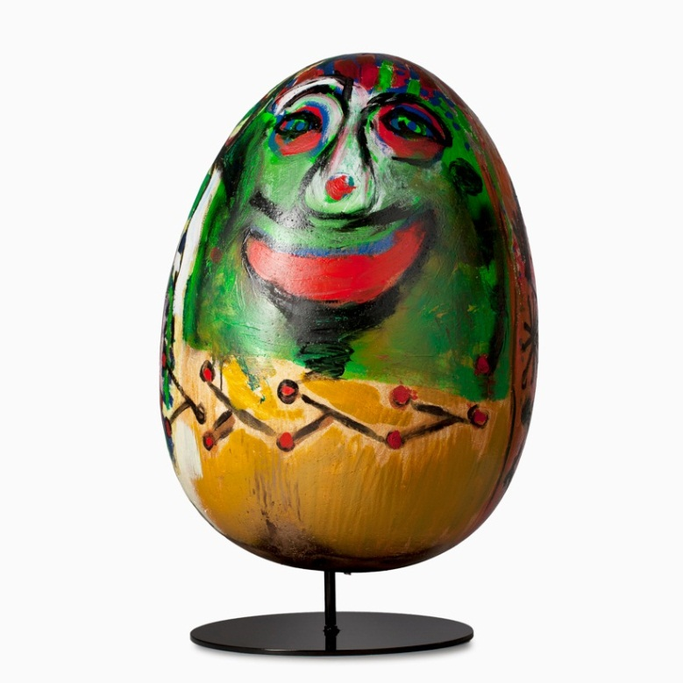
”Sjörövarägg”
Peter Wahlbeck
”Mitt ägg har jag målat tillsammans med mina 3 småungar, de sa att det är ett sjörövarägg.”

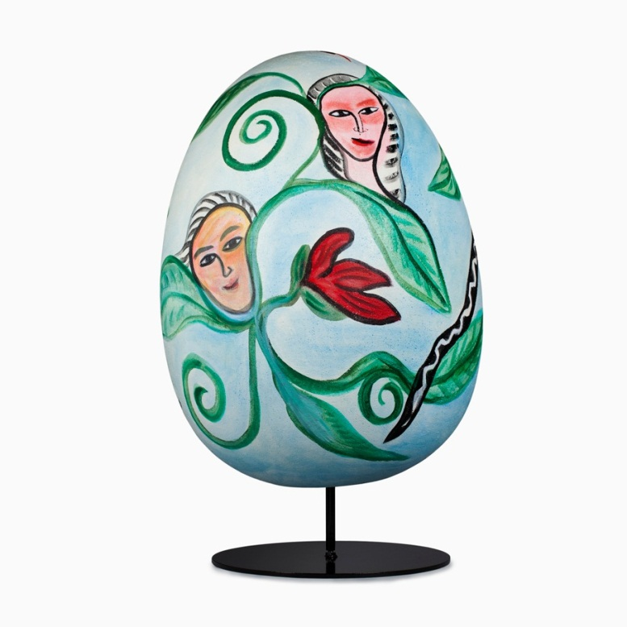
”From ME to You”
Ulrica Hydman Vallien
“Blå himmel, vårliga känslor från Norden,
där vi, blomman och ormen just vaknar
och tänker på er som behöver vår hjälp”

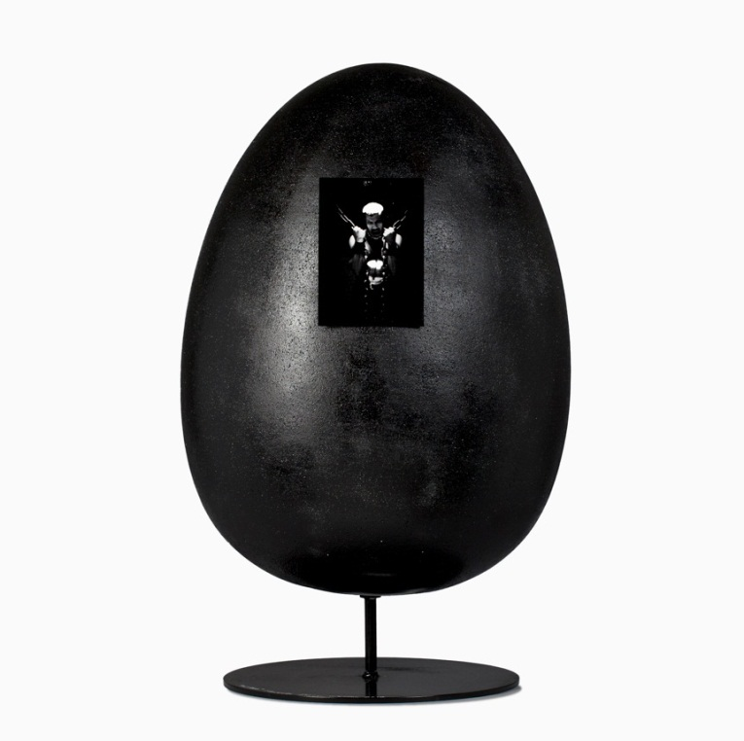
”Male egg”
Elisabeth Ohlson Wallin
”Ägget är en symbol för kvinnan, ett mystiskt ägg. Läderbögen symboliserar kvinnan.”

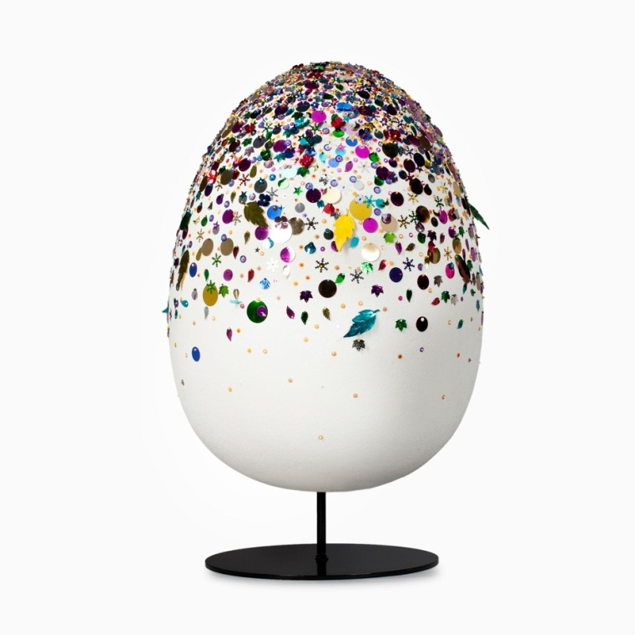
”Glitz”
Lars Wallin
”Även en hård och vacker yta kan vara sårbar och skör.”

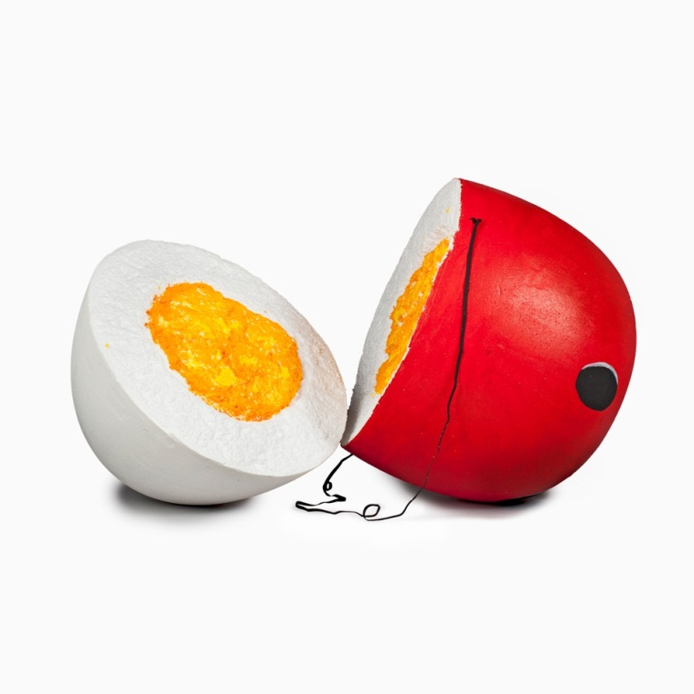
”Glad Påsk”
Caroline af Ugglas
”Ha en glad påsk. Har man problem med det gör man en näsa av ett ägg, då har man kommit halvvägs. Det blir inte roligare än vad man gör det.”

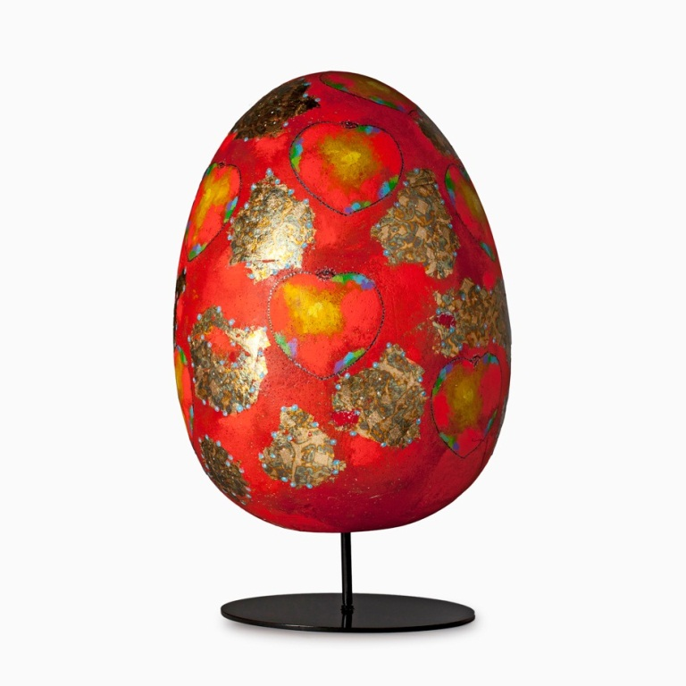
”All you need is love”
Ardy Strüwer
Kärleksägg. Ursprunget till livet. Mest spännande formen som finns i naturen.”

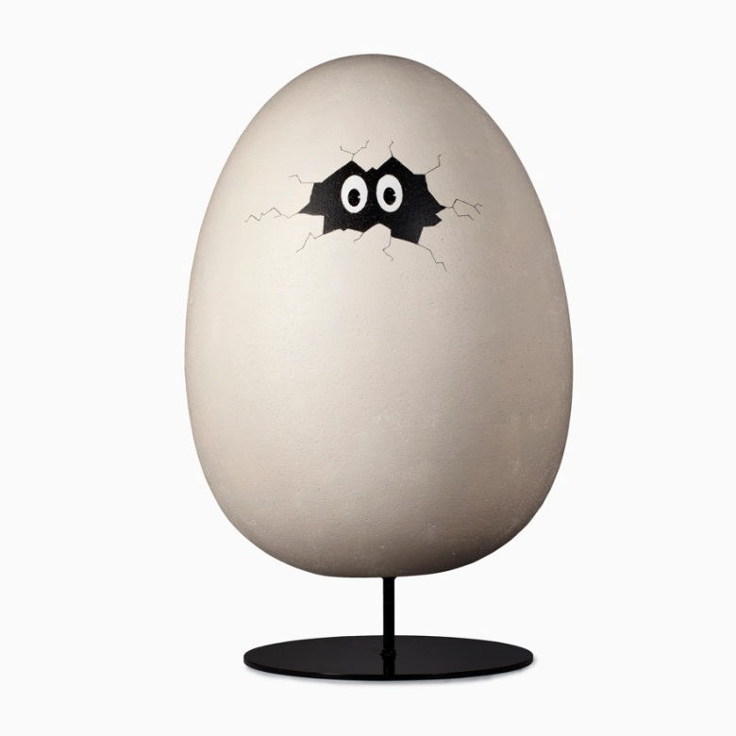
”The birth of Donald”
Lasse Åberg
”Ung Donald – precis nykläck!”

För mer information kontakta mer än gärna:
* Katarina Holmström, projektansvarig & marknadschef på Sollentuna Centrum
Telefon 08-623 33 73, e-post: katarina.holmstrom@steenstrom.com
eller
* Jenny Wevill, insamlingsansvarig på ActionAid
Telefon 08-615 55 50, e-post: jenny.wevill@actionaid.se
eller
* Paulina Sokolow, informationschef på Bukowskis
Telefon 08-614 08 00, e-post: paulina.sokolow@bukowskis.com

För mer pressmaterial, bilder och frågor om praktiskt genomförande, vänligen kontakta:
* Maria Carlunger, projektledare på kommunikationsbyrån Senti
Telefon 0702-688 655, e-post: maria.carlunger@senti.se

